广州市中小企业巡回课堂(宏太智慧谷专场)
——中小企业融资策略与运营管理模式分享
招生简章

根据《中共广州市委 广州市人民政府印发<关于促进民营经济发展的若干措施>的通知》（穗字[2017]19号）的要求，为提升民营企业家素质，弘扬企业家精神，广州市工业和信息化局委托广州市产业园区商会举办广州市中小企业巡回课堂，进一步加强企业家队伍建设。
为帮助中小（民营）企业正确认识市场的功能，借助资本的力量，提升运营管理能力，突破发展局限，拟于7月5日下午在宏太智慧谷举办“广州市中小企业巡回课堂（宏太智慧谷专场）——中小企业融资策略与运营管理模式分享”。
- 课程主题
中小企业融资策略与运营管理模式分享
二、组织单位
主办单位：广州市工业和信息化局
承办单位：广州市天河区科技工业和信息化局
广州市产业园区商会
宏太智慧谷
三、培训对象
全市中小微企业、民营企业负责人，产业园区运营等相关负责人员。（每个单位限1-2人，本次培训免费）
四、时间和地点
时间：2019年7月5日下午14:00-17:30
地点：宏太智慧谷伯乐咖啡
（广州市天河区思成路19号，地铁6号线高塘石B出口，乘坐901路公车至“思成路”站，步行100米到园区；驾车导航“宏太智慧谷”）
五、培训议程
时 间 | 大会议程
13:30-14:00 | 签到
14:00-14:05 | 主持人介绍与会领导及嘉宾
14:05-15:00 | 中小企业融资策略  （宏太投资 俞辉）
15:00-17:00 | 阿米巴运营管理模式分享  （何言咨询 田斌峰）
17:00—17:30 | 沟通交流
17:30 | 会议结束

六、讲师介绍
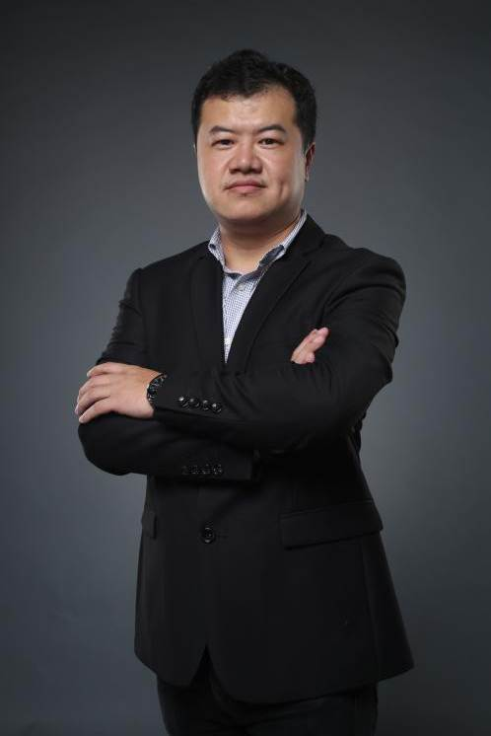
俞辉
深圳大学+ULG管理学院MBA

曾任金山软件公司金山词霸产品经理（年度优秀员工）；曾任金山软件公司JOYO网运营总监（现亚马逊中国网站前身）；曾在中国移动负责移动积分商城项目，移动MM项目的产品和运营，广州亚运会移动APP项目、一卡双号业务项目、中国移动核高基云手机项目，历任产品总监，运营总监，专项负责人，总经理特助（连续两年优秀员工）；曾在华为云服务中心负责创新项目，荣耀事业部负责手机项目及互联网总体战略规划，历任创新中心产品副总经理，运营副总经理，互联网业务部总经理。
- 连续七届中国互联网行业协会专家评委
- 全国大学生工业设计大赛最佳创业导师
- 2008、2009、2010电脑报中关村夜话专栏作者
- 2015、2016 LonelyPlanet专栏作者
- 2010年中国国家地理杂志业余组人物摄影第三名
- 中国创新创业大赛广西赛区初创企业最佳创业导师
- 广东省文化协会文娱产业创新创意顾问、九三学社社员

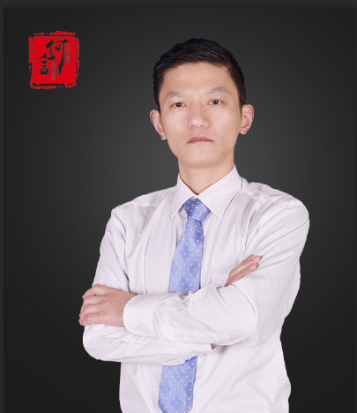
田斌峰
何言咨询联合创始人
浙江工业大学MBA
国际注册管理咨询师（CMC）
多家企业经营管理顾问

擅长领域
- 阿米巴系统经营策略、阿米巴经营哲学、阿米巴经营会计、六项精进；
- 企业战略策划、企业运营管理、供应商质量与企业质量管理、精益管理与企业安全管理体系建设；
服务企业
- NEC中国IPO、NEC香港IPO、NEC Anten、浙江电信、华为技术、深圳港湾、华三技术、盛路通信、日百集团、黄山大厦集团、宁苗生态、东航美心、上海永丰、安徽科居、重庆洋生······
职业经历
- 日本NEC公司10年中国采购项目管理辅导实操经历，盛路通信6年担任质量总监、企业运营管理总监、副总经理管理岗位；
- 目前可以同时在阿米巴经营培训、企业定制内训、阿米巴核算系统导入、企业运营管理、质量管理、生产计划管理、供应商管理、精益管理、研发IPD和NPI管理的系统管理顾问全面落地的实战者。
七、报名方式
详细填写报名回执（见附件2），将报名回执可编辑的WORD版本和加盖公章扫描后的PDF版本同时发送至商会秘书处邮箱740767000@qq.com。
八、联系方式
广州市产业园区商会
地址：广州市越秀区东风中路268号交易广场1002室
联系人：彭金花
电话：83522270，13247351537

扫描关注二维码，及时获取培训信息

附件1 培训地点地图
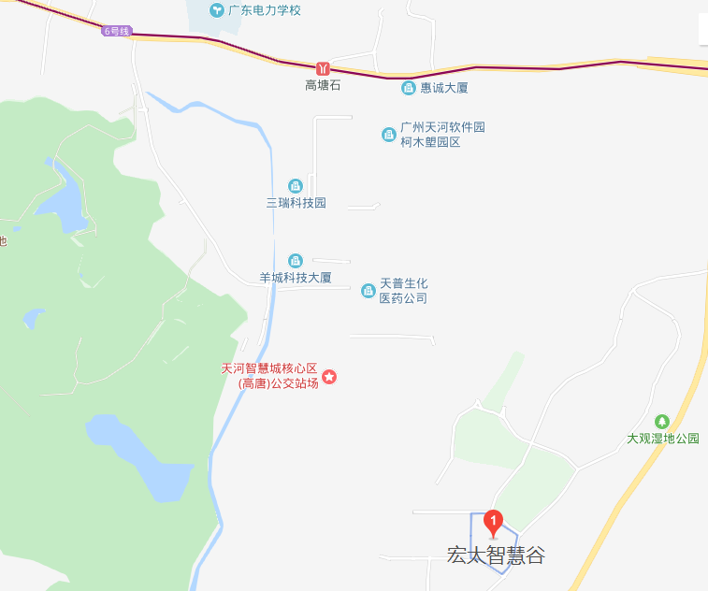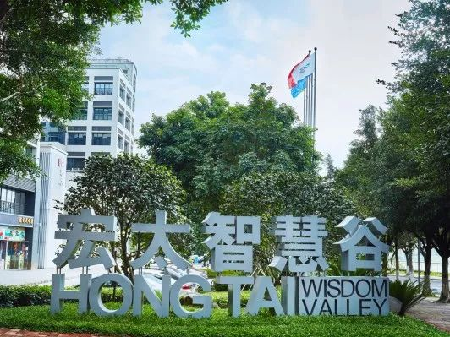
附件2
报名回执
单位/企业名称：
姓 名 | 职务 | 手机号码 | 邮箱

注：本回执请于2019年7月4日前发至邮箱740767000@qq.com

